

異種航員

XENONAUTS

快速上手指南

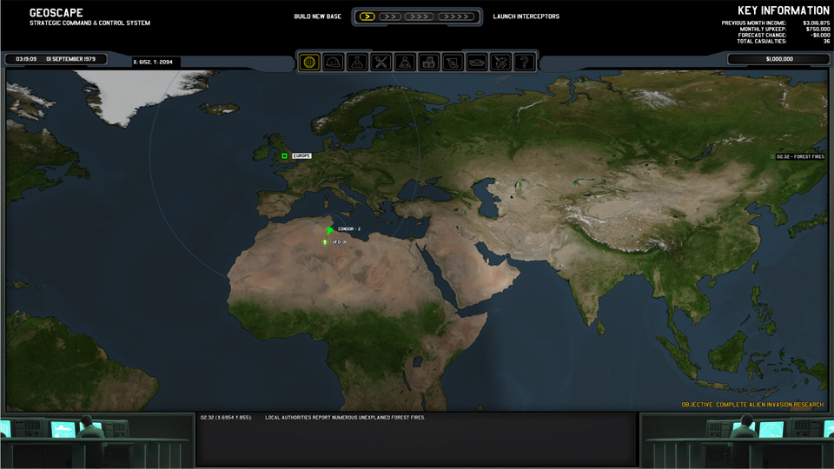

# 地球示圖：

* 地球示圖由10個資助區域組成，會每個月為你提供資金。保護它們免受異型侵害，它們就會增加資助，反之的話資助會減少，持續下去甚至可能完全陷落。
* 當有足夠多的區域陷落，異型就獲得勝利。
* 首個基地應儘可能覆蓋大片陸地及多個資助區域，例如中東或中美洲。
* 地球示圖的時間由頂部的箭頭控制。設成最高速就會迅速出現可以回應的事件。
* 每隔數天就會有一波幽浮會來襲。
  + 放著不管的話，它們會在地球示圖上引發各種事件，減低該區域的資助。
  + 擊落的話就會提升當地的資助。
  + 在地面上空擊落的話，它們會變成墜地點，或提供少量資源。
* 玩家可以向墜地點派遣載有部隊的運輸船展開地面行動。勝利的話可以回收異型科技供研究之用，並能提升士兵的作戰經驗。
* 你不需要出擊所有的墜地點：你可以選擇安全的空襲。當你成功回收某類幽浮幾次後，之後同類幽浮的墜地點通常都可以空襲處理。

## 基地及戰鬥機：

* 基地能提供雷逹網，會自動發現進入偵察範圍的幽浮，亦為你的航機、戰車、士兵、科學家、和工程師提供安居之所。
* 在基地內興建新的雷逹陣列可以擴展該基地的偵察範圍（最多3座）。
* 用地球示圖頂部的連結興建額外的基地。要移除基地請右按（拆卸）指揮中心。
* 當發現幽浮時，派出戰鬥機去攔截並擊落它們。.
* 可以同時派出三架戰鬥機組成機隊。面對較大的幽浮時會有必要這樣做。
* 通常每個基地都要有多架戰鬥機，請注意它們的高昴維護費。

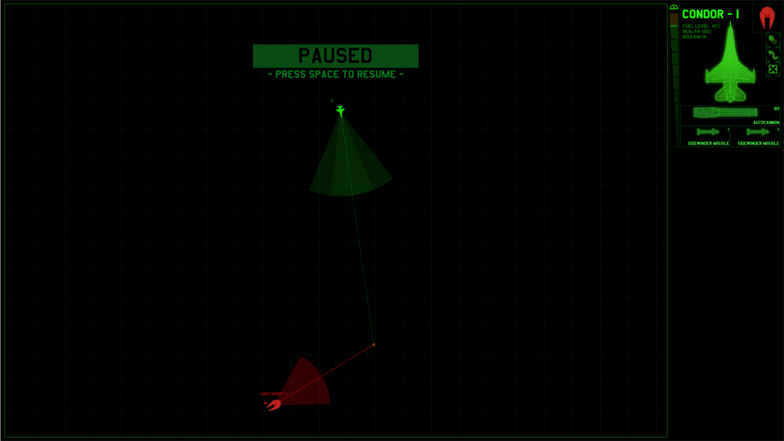

# 空戰：

* 你可以在任何時候按空白鍵暫停或繼續空戰，也可以設定速度。
* 點擊你的航機便可以選取它們，然後：
  + 點擊地圖設定移動方向。
  + 在右側有戰機資訊欄，資訊欄的左面是速度滑桿，可以控制速度。
  + 按下後燃器按鍵可以增加速度，但也會增加燃料消耗。
  + 按下迴避滾轉按鍵（或按下Q或E鍵）令戰機側滾，避開來襲的投射物。
  + 按下撤退按鍵會命令它們撤退。
* 機載炮會自動攻擊射界內的敵人。射界為戰鬥機前方較闊的綠色扇狀區域。
* 飛彈只要目標在射程內及已經鎖定目標就會自動發射。將目標維持在戰鬥機前方一段時間就會鎖定。
* 按下武器圖示，令它們由綠變紅，可以禁止它們射擊。這在飛彈上尤其有用，你可以用一顆飛彈引誘敵人進行迴避，令緊隨的另一顆飛彈能命中。
* 戰鬥機的剩餘燃料量決定能作戰多久。燃料不足時可以選擇立刻撤退以保住戰鬥機。不撤退的話戰鬥結束後戰鬥機會迫降，需要花時間回收和修復。
* 遊戲早期面對射程短的幽浮可以先迎面用飛彈打擊，然後以最慢速度延長對方單方面暴露在炮火下的時間。
* 面對笨重的幽浮可以用配備機載炮的高機動性戰機進行手動纏鬥，持續調整速度和航向並配合滾轉就可以無損地繞到敵背，代價是耗用較多時間。
* 面對射界狹窄的幽浮可以用一個小角度迎面高速接戰，在進入射界前用滾轉逃離對方的射界。這是個相對進階的技術。

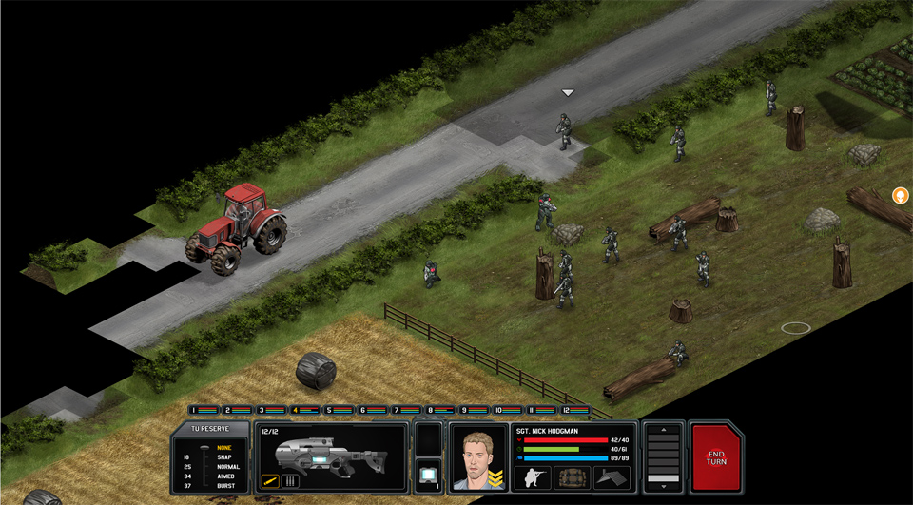

# 地面戰鬥：

* 地面戰鬥的任務目標一般是消滅地圖上的所有異型單位。
* 異種航員和異型部隊會輸流進行回合，主要是移動和射擊。
* 每名單位都有定量的時間單位（TU）可以用來在自己的回合中動作。
* 未用完的TU可以留到敵人回合進行反應射擊（即警戒射擊）。

## 移動：

* 點擊地圖任一格就可以預𧢂移動路線，目的地是否鄰接掩體，及移動後**剩下**的TU。
* 跪下需花 3 TU，但能增加25% 的命中率及令士兵少20% 機會被命中。不過別忘記站起也要花3 TU！
* 鄰接著門戶右按它，就可以將它打開或關上。
* 空白鍵可以“緊急剎停”正在移動的單位。
* 按M鍵對前方作出近戰攻擊，可以打破窗戶以便翻越，當然也可以攻擊敵人。
* 拿盾的士兵的移動會有一定限制，例如無法翻越柵欄和破窗。

## 視野：

* 戰鬥單位的視野有18格，視角一般為90度。
* 用右鍵可以令單位原地轉身，視察身處的區域。
* 視線會即時更新。如有單位轉過背或被殺，他之前在看的格子會失去視線。
* 夜間行動時，只有在視野內**並且**有光源照射的格子有視線。士兵的戰術手電筒只能投射12格光照，因此要用盡視野就需要照明彈或借助火焰等環境光源。

（下頁待續）

（續上頁）

## 射擊：

* 將遊標移到看得見的異型身上就會變成射擊遊標。
* 按著Ctrl鍵或按下介面上的武器圖示可以強行射擊景物或友軍。
* 右按射擊遊標可以增加射擊所用的TU，可以提升精確度。於中長距離的戰鬥，精準的射擊有較高傷害率。
* 如果射手在目標的5格以內，每近一格有12% 的命中率加值，最多60%，令快速射擊都能有高命中率。近距戰鬥很快，很有效，也很危險。
* 射線上的景物會降低命中率。不過鄰接射手的低矮障礙物會被忽略；你可以躲在掩體後並從掩體上方射擊（掩體包括跪下的友方單位）。
* 倒過來這也可以剝奪敵人的掩體。走到掩體的另一面，它就不會阻礙你射擊。
* 有些武器能連發：連發有較強的壓制力，但命中率低所以殺傷率比單發差，除非目標位處5格或以內。
* 大部分景物是可以破壞的，但通常要用炸藥或火箭（對景物做成四倍傷害），或等到你有較好的武器才能這樣做。支撐不足的建築會倒塌。

## 反應射擊：

* 在敵人的回合中，如果單位有足以射擊的TU，他可能對視線內行動的敵對單位發動反應射擊。反應射擊必然為快速射擊（機槍除外）。
* 異型會用反應射擊去悍衛幽浮。以下是一些破解之道：
  + 用眩目彈壓制敵人可以防止牠們反應射擊，也會減少牠們在下回合的TU。
  + 用煙霧彈減低射擊的精確率。
  + 用戰鬥盾可以吸收反應射擊的傷害。
  + 用低價值的新兵引出反應射擊，讓戰鬥經驗豐富的老兵存活。
  + 在異型發動反應射擊前打倒牠。
* 武器有反應倍率。持手槍、霰彈槍等近距武器的士兵比較不會遭受反應射擊，也比較易進行反應射擊。大型武器如狙擊槍和機槍則倒過來。
* 單位的剩餘TU比率也會納入計算。有高比率TU待用的單位很難遭受反應射擊，差不多用光的就很容易。
* 如果你喜歡數學，方程式如下：
  + 先攻權＝單位的反應值X剩餘TU比率X武器反應倍率
  + 一名反應60的士兵，拿倍率1.5x的霰彈槍，剩餘TU為30/60（50%）  
    先攻權為 60x0.5x1.5 = 45
  + 當敵對單位互相目擊時，雙方會比較先攻權。較高的一方可以行動或反應射擊，直到先攻權降到比對方低，然後對方可以行動或反應射擊，同樣是直到先攻權降到更低。